Выполнила: Чернядьева Анна Николаевна, группа 3821Б1Пипр2

Выполнение кода:

1. Задание №1

static public void Task_1()

{

//Ввод чисел с консоли

Console.Write("Введите число num1 = ");

int num1 = Convert.ToInt32(Console.ReadLine());

Console.Write("Введите число num2 = ");

int num2 = Convert.ToInt32(Console.ReadLine());

Console.Write("Введите число num3 = ");

int num3 = Convert.ToInt32(Console.ReadLine());

Console.WriteLine("Вы ввели:\nnum1 = {0}\nnum2 = {1}\nnum3 = {2}", +num1, +num2, +num3);

// Поиск максимума

if (num1 > num2) Console.WriteLine("Максимум из num1 и num2 это {0}", num1);

else Console.WriteLine("Максимум из num1 и num2 это {0}", num2);

if (num2 > num3) Console.WriteLine("Максимум из num2 и num3 это {0}", num2);

else Console.WriteLine("Максимум из num2 и num3 это {0}", num3);

if (num3 > num1) Console.WriteLine("Максимум из num3 и num1 это {0}", num3);

else Console.WriteLine("Максимум из num3 и num1 это {0}", num1);

}

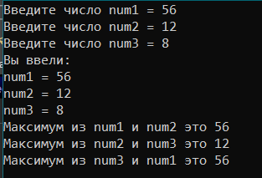

1. Задание №2

static public void Task_2()

{

//Ввод чисел с консоли

Console.Write("Введите число num1 = ");

int num1 = Convert.ToInt32(Console.ReadLine());

// Поиск делителей и вывод на консоль

Console.Write("Делители вашего числа: ");

for (int i = 1; i < 11; i++)

{

if (num1 % (i) == 0) Console.Write("{0}, ", i);

}

}



1. Задание №3

static public void Task_3()

{

//Ввод чисел с консоли

Console.Write("Введите сторону треугольника num1 = ");

int num1 = Convert.ToInt32(Console.ReadLine());

Console.Write("Введите сторону треугольника num2 = ");

int num2 = Convert.ToInt32(Console.ReadLine());

Console.Write("Введите сторону треугольника num3 = ");

int num3 = Convert.ToInt32(Console.ReadLine());

Console.WriteLine("Вы ввели:\nnum1 = {0}\nnum2 = {1}\nnum3 = {2}", +num1, +num2, +num3);

if (!((num1 + num2 > num3) && (num1 + num3 > num2) && ( num2 + num3 > num1))) Console.WriteLine("Это не треугольник");

else

{

if (num1 == num2 || num1 == num3 || num2 == num3)

{

if (num1 == num2 && num1 == num3 && num2 == num3) Console.WriteLine("Это равносторонний треугольник");

else Console.WriteLine("Это равнобедренный треугольник");

}

else

{

if (num1 * num1 + num2 * num2 == num3 * num3 || num1 * num1 + num3 * num3 == num2 * num2 || num3 * num3 + num2 * num2 == num1 * num1)

Console.WriteLine("Это прямоугольный треугольник");

else Console.WriteLine("Это обычный треугольник");

}

}

}

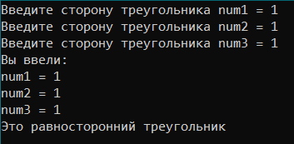 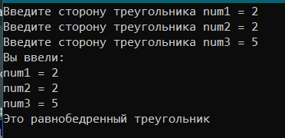

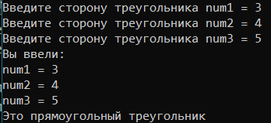

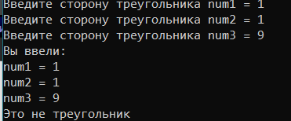

1. Задание №4

static public void Task_4()

{

int i = 0;

while (i != 21)

{

Console.WriteLine("Степень {0}: {1}", i, Math.Pow(2, i));

i++;

}

}

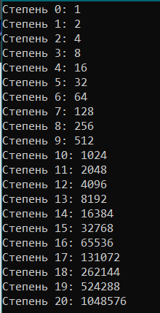

1. Задание №5

static public void Task_5()

{

Console.Write("Введите число num1 = ");

int num1 = Convert.ToInt32(Console.ReadLine());

int evenCount = 0, notevenCount = 0; ;

for (int i = 1; i <= num1; i++)

{

if (i % 2 == 0) evenCount++;

else notevenCount++;

}

Console.WriteLine("Количество чётных чисел: {0}\nКоличество нечётных: {1}", evenCount, notevenCount);

}

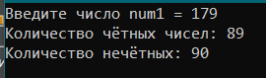

1. Задание №6

static public void Task_6()

{

Console.Write("Введите число num1 = ");

int num1 = Convert.ToInt32(Console.ReadLine());

Console.Write("Введите число num2 = ");

int num2 = Convert.ToInt32(Console.ReadLine());

//Проверка: первое число должно быть меньше

if (num1 > num2)

{

int i = num1;

num1 = num2;

num2 = i;

}

int count3 = 0, count5 = 0, count9 = 0;

for (int i = num1; i <= num2; i++)

{

if (i % 3 == 0) count3++;

if (i % 5 == 0) count5++;

if (i % 9 == 0) count9++;

}

Console.WriteLine("Кол-во чисел, делящихся на 3: {0}\nКол-во чисел, делящихся на 5: {1}\nКол-во чисел, делящихся на 9: {2}", count3, count5, count9);

}

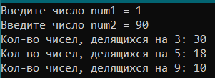 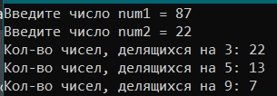

1. Задание №7

static public void Task_7()

{

int max = 0, medium = 0;

for (int i = 0; i < 10; i++)

{

Console.Write("Введите число #{0} = ", i+1);

int num = Convert.ToInt32(Console.ReadLine());

if (max < num) max = num;

medium += num;

}

Console.Write("Максимум: {0}\nСреднее арифметическое: {1}", max, medium/10);

}

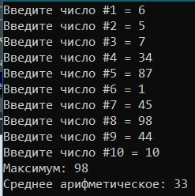

1. Задание №8

static public void Task_8()

{

Random rnd = new Random();

int randomNumber = rnd.Next(1, 50);

int userNumber = 0;

int count = 1;

Console.Write("Введите число = ");

userNumber = Convert.ToInt32(Console.ReadLine());

while (userNumber!= randomNumber)

{

count++;

if (userNumber > randomNumber) Console.WriteLine("Ваше число больше загаданного");

else Console.WriteLine("Ваше число меньше загаданного");

Console.Write("Введите число = ");

userNumber = Convert.ToInt32(Console.ReadLine());

}

Console.Write("Поздравляем! Вы отгадали число за {0} попыток", count);

}

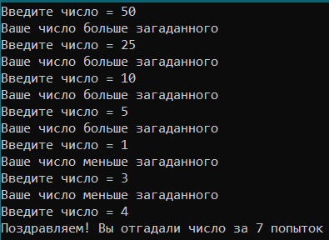

1. Задание №9

static public void Task_9()

{

Random rnd = new Random();

int orel = 0;

for (int i = 0; i < 100; i++)

{

int randomNumber = rnd.Next(2);

if (randomNumber == 1) orel++;

}

Console.Write("Орёл выпал {0} раз\nРешка выпала {1} раз", orel, 100 - orel);

}



Полный код программы:

using System;

using System.Collections.Generic;

using System.Linq;

using System.Text;

using System.Threading.Tasks;

namespace Homework1

{

class Program

{

// Задание №1

static public void Task_1()

{

//Ввод чисел с консоли

Console.Write("Введите число num1 = ");

int num1 = Convert.ToInt32(Console.ReadLine());

Console.Write("Введите число num2 = ");

int num2 = Convert.ToInt32(Console.ReadLine());

Console.Write("Введите число num3 = ");

int num3 = Convert.ToInt32(Console.ReadLine());

Console.WriteLine("Вы ввели:\nnum1 = {0}\nnum2 = {1}\nnum3 = {2}", +num1, +num2, +num3);

// Поиск максимума

if (num1 > num2) Console.WriteLine("Максимум из num1 и num2 это {0}", num1);

else Console.WriteLine("Максимум из num1 и num2 это {0}", num2);

if (num2 > num3) Console.WriteLine("Максимум из num2 и num3 это {0}", num2);

else Console.WriteLine("Максимум из num2 и num3 это {0}", num3);

if (num3 > num1) Console.WriteLine("Максимум из num3 и num1 это {0}", num3);

else Console.WriteLine("Максимум из num3 и num1 это {0}", num1);

}

// Задание №2

static public void Task_2()

{

//Ввод чисел с консоли

Console.Write("Введите число num1 = ");

int num1 = Convert.ToInt32(Console.ReadLine());

// Поиск делителей и вывод на консоль

Console.Write("Делители вашего числа: ");

for (int i = 1; i < 11; i++)

{

if (num1 % (i) == 0) Console.Write("{0}, ", i);

}

}

// Задание №3

static public void Task_3()

{

//Ввод чисел с консоли

Console.Write("Введите сторону треугольника num1 = ");

int num1 = Convert.ToInt32(Console.ReadLine());

Console.Write("Введите сторону треугольника num2 = ");

int num2 = Convert.ToInt32(Console.ReadLine());

Console.Write("Введите сторону треугольника num3 = ");

int num3 = Convert.ToInt32(Console.ReadLine());

Console.WriteLine("Вы ввели:\nnum1 = {0}\nnum2 = {1}\nnum3 = {2}", +num1, +num2, +num3);

if (!((num1 + num2 > num3) && (num1 + num3 > num2) && ( num2 + num3 > num1))) Console.WriteLine("Это не треугольник");

else

{

if (num1 == num2 || num1 == num3 || num2 == num3)

{

if (num1 == num2 && num1 == num3 && num2 == num3) Console.WriteLine("Это равносторонний треугольник");

else Console.WriteLine("Это равнобедренный треугольник");

}

else

{

if (num1 * num1 + num2 * num2 == num3 * num3 || num1 * num1 + num3 * num3 == num2 * num2 || num3 * num3 + num2 * num2 == num1 * num1)

Console.WriteLine("Это прямоугольный треугольник");

else Console.WriteLine("Это обычный треугольник");

}

}

}

// Задание №4

static public void Task_4()

{

int i = 0;

while (i != 21)

{

Console.WriteLine("Степень {0}: {1}", i, Math.Pow(2, i));

i++;

}

}

// Задание №5

static public void Task_5()

{

Console.Write("Введите число num1 = ");

int num1 = Convert.ToInt32(Console.ReadLine());

int evenCount = 0, notevenCount = 0; ;

for (int i = 1; i <= num1; i++)

{

if (i % 2 == 0) evenCount++;

else notevenCount++;

}

Console.WriteLine("Количество чётных чисел: {0}\nКоличество нечётных: {1}", evenCount, notevenCount);

}

// Задание №6

static public void Task_6()

{

Console.Write("Введите число num1 = ");

int num1 = Convert.ToInt32(Console.ReadLine());

Console.Write("Введите число num2 = ");

int num2 = Convert.ToInt32(Console.ReadLine());

//Проверка: первое число должно быть меньше

if (num1 > num2)

{

int i = num1;

num1 = num2;

num2 = i;

}

int count3 = 0, count5 = 0, count9 = 0;

for (int i = num1; i <= num2; i++)

{

if (i % 3 == 0) count3++;

if (i % 5 == 0) count5++;

if (i % 9 == 0) count9++;

}

Console.WriteLine("Кол-во чисел, делящихся на 3: {0}\nКол-во чисел, делящихся на 5: {1}\nКол-во чисел, делящихся на 9: {2}", count3, count5, count9);

}

// Задание №7

static public void Task_7()

{

int max = 0, medium = 0;

for (int i = 0; i < 10; i++)

{

Console.Write("Введите число #{0} = ", i+1);

int num = Convert.ToInt32(Console.ReadLine());

if (max < num) max = num;

medium += num;

}

Console.Write("Максимум: {0}\nСреднее арифметическое: {1}", max, medium/10);

}

// Задание №8

static public void Task_8()

{

Random rnd = new Random();

int randomNumber = rnd.Next(1, 50);

int userNumber = 0;

int count = 1;

Console.Write("Введите число = ");

userNumber = Convert.ToInt32(Console.ReadLine());

while (userNumber!= randomNumber)

{

count++;

if (userNumber > randomNumber) Console.WriteLine("Ваше число больше загаданного");

else Console.WriteLine("Ваше число меньше загаданного");

Console.Write("Введите число = ");

userNumber = Convert.ToInt32(Console.ReadLine());

}

Console.Write("Поздравляем! Вы отгадали число за {0} попыток", count);

}

// Задание №9

static public void Task_9()

{

Random rnd = new Random();

int orel = 0;

for (int i = 0; i < 100; i++)

{

int randomNumber = rnd.Next(2);

if (randomNumber == 1) orel++;

}

Console.Write("Орёл выпал {0} раз\nРешка выпала {1} раз", orel, 100 - orel);

}

static void Main(string[] args)

{

//Task_1();

//Task_2();

//Task_3();

//Task_4();

//Task_5();

//Task_6();

//Task_7();

//Task_8();

//Task_9();

Console.ReadLine();

}

}

}